Sensore di luce (fotoresistenza) con Arduino in Tinkercad

https://www.instructables.com/id/Light-Sensor-Photoresistor-Arduino-Tinkercad/
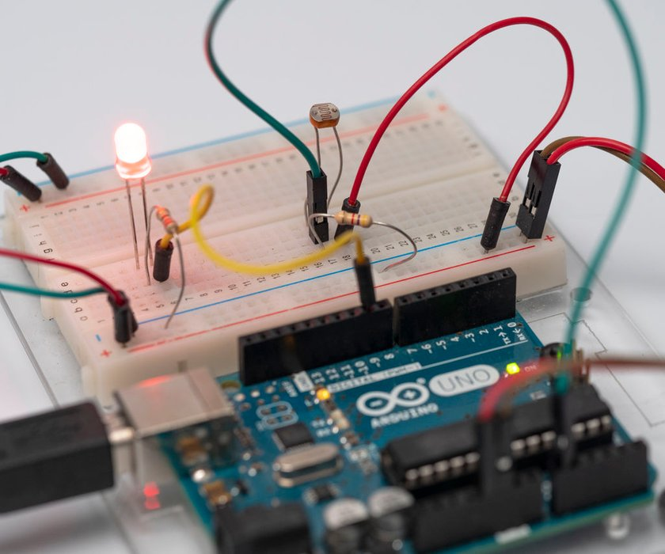
Impariamo come leggere una fotoresistenza, un tipo di resistore variabile sensibile alla luce, usando l'ingresso analogico di Arduino. È anche chiamato LDR (resistore dipendente dalla luce).
Finora hai già imparato a controllare i LED con l'uscita analogica di Arduino e a leggere un potenziometro , che è un altro tipo di resistore variabile, quindi ci concentreremo su quelle abilità in questa lezione. Ricorda che gli ingressi analogici di Arduino (pin contrassegnati con A0-A6) possono rilevare un segnale elettrico che cambia gradualmente e tradurre quel segnale in un numero compreso tra 0 e 1023.
Esplora il circuito di campionamento incorporato qui nel piano di lavoro facendo clic su Avvia simulazione e facendo clic sulla fotoresistenza (ovale marrone con linea ondulata al centro), quindi trascina il cursore della luminosità per regolare l'ingresso della luce simulata.
In questa lezione, costruirai questo circuito simulato insieme al campione. Per costruire facoltativamente il circuito fisico, raccogli la tua scheda Arduino Uno, il cavo USB, la breadboard senza saldatura, un LED, resistori (220 ohm e 4.7k ohm), fotoresistore e fili della breadboard.
Puoi seguire virtualmente usando i circuiti di Tinkercad . Puoi anche visualizzare questa lezione da Tinkercad (è richiesto l'accesso gratuito)! Esplora il circuito campione e costruisci il tuo proprio accanto ad esso. Tinkercad Circuits è un programma gratuito basato su browser che ti consente di costruire e simulare circuiti. È perfetto per l' apprendimento , l' insegnamento e la prototipazione.
Aggiungi SuggerimentoFai una domandaCommentoScaricare

Step 1: Costruisci il circuito
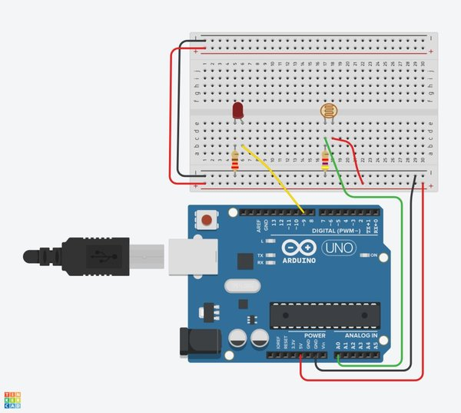
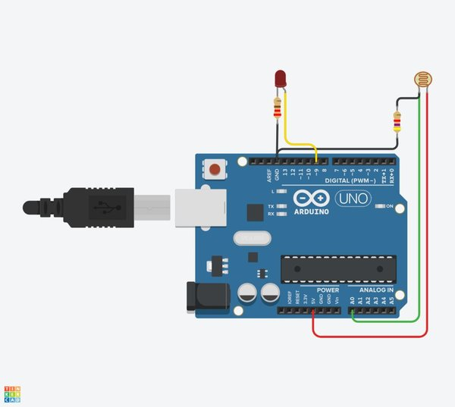
Dai un'occhiata al circuito breadboard raffigurato. Può essere utile guardare una versione a circuito libero di questo circuito campione per il confronto, nella foto. In questo passaggio, costruirai la tua versione di questo circuito accanto al campione sul piano di lavoro.
Per seguire, carica una nuova finestra di Tinkercad Circuits e crea la tua versione di questo circuito accanto al campione.
Identifica la fotoresistenza, i LED, i resistori e i fili collegati ad Arduino nel piano di lavoro dei circuiti di Tinkercad.
Trascina uno Arduino Uno e la breadboard dal pannello dei componenti al piano di lavoro, accanto al circuito esistente.
Collegare le linee breadboard power (+) e ground (-) a Arduino 5V e ground (GND), rispettivamente, facendo clic per creare fili.
Estendere i binari di alimentazione e di terra ai rispettivi bus sul lato opposto della breadboard (opzionale per questo circuito ma buona pratica comune).
Collegare il LED in due file di breadboard diverse in modo che il catodo (negativo, gamba più corta) si connetta a una gamba di un resistore (ovunque da 100-1K ohm va bene). Il resistore può andare in entrambi gli orientamenti perché i resistori non sono polarizzati, diversamente dai LED, che devono essere collegati in un certo modo per funzionare.
Collegare altri piedini del resistore a terra.
Collegare l'anodo LED (positivo, gamba più lunga) al pin 9 di Arduino.
Trascina una fotoresistenza dal pannello componenti alla breadboard, in modo che le zampe si inseriscano in due file diverse.
Fare clic per creare un filo che collega una gamba fotoresistenza alla corrente.
Collegare l'altra gamba al pin analogico A0 di Arduino.
Trascinare un resistore dal pannello componenti per collegare la gamba fotoresistenza collegata a A0 con massa e regolarne il valore a 4.7k ohm.
Aggiungi SuggerimentoFai una domandaCommentoScaricare

Passaggio 2: codice con blocchi
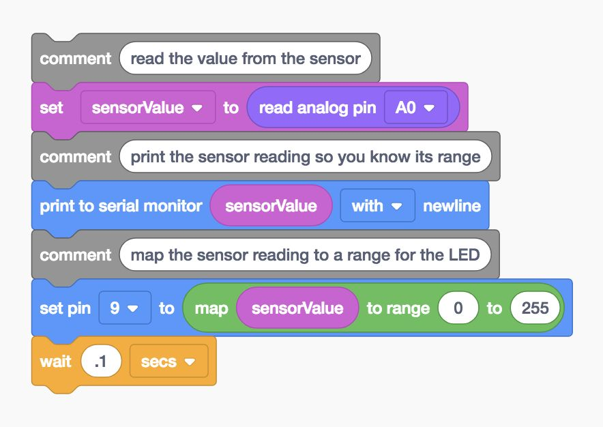
Usiamo l'editor dei blocchi di codice per ascoltare lo stato della fotoresistenza, quindi impostare un LED su una luminosità relativa in base a quanta luce vede il sensore. Si consiglia di aggiornare la memoria dell'uscita analogica LED nella lezione LED Fading .
Fai clic sul pulsante "Codice" per aprire l'editor di codice. I blocchi di notazione grigi sono commenti per prendere nota di ciò che intendete fare per il vostro codice, ma questo testo non viene eseguito come parte del programma.
Fare clic sulla categoria Variabili nell'editor di codice.
Per memorizzare il valore di resistenza della fotoresistenza, creare una variabile denominata "sensorValue".
Trascina un blocco "set". Memorizzeremo lo stato della nostra fotoresistenza nella variabile sensorValue.
Fare clic sulla categoria Input e trascinare un blocco "pin lettura analogica" e posizionarlo nel blocco "set" dopo la parola "a"
Poiché il nostro potenziometro è collegato all'arduino sul pin A0, cambiare il menu a discesa su A0.
Fare clic sulla categoria Output e trascinare un blocco "print to serial monitor".
Passare alla categoria Variabili e trascinare la variabile sensorValue sul blocco "print to serial monitor" e assicurarsi che il menu a discesa sia impostato per la stampa con una nuova riga. Opzionalmente avviare la simulazione e aprire il monitor seriale per verificare che le letture stiano entrando e cambino quando si regola il sensore. I valori di input analogici vanno da 0 a 1023.
Dato che vogliamo scrivere sul LED con un numero compreso tra 0 (disattivato) e 255 (luminosità completa), utilizzeremo il blocco "mappa" per eseguire alcune moltiplicazioni incrociate per noi. Passare alla categoria matematica e trascinare un blocco "mappa".
Nel primo slot, trascinare in un blocco variabile sensorValue, quindi impostare l'intervallo da 0 a 255.
Tornando alla categoria Output, trascina un blocco "set pin" analogico, che di default dice "imposta il pin 3 su 0." Regola per impostare il pin 9.
Trascina il blocco della mappa che hai fatto in precedenza nel campo "to" del blocco "set pin" per scrivere il numero corretto sul pin LED usando PWM.
Fare clic sulla categoria Controllo e trascinare un blocco di attesa e regolarlo per ritardare il programma di 0,1 secondi.
Aggiungi SuggerimentoFai una domandaCommentoScaricare

Passaggio 3: spiegato il codice Arduino del fotoresistore
Quando l'editor di codice è aperto, puoi fare clic sul menu a discesa a sinistra e selezionare "Blocchi + testo" per rivelare il codice Arduino generato dai blocchi di codice. Seguici mentre esploriamo il codice in modo più dettagliato.
int sensorValue = 0;
Prima del setup(), creiamo una variabile per memorizzare il valore corrente letto dal potenziometro. Si chiama intperché è un numero intero o un numero intero.
void setup ()
{
pinMode (A0, INPUT);
pinMode (9, OUTPUT);
Serial.begin (9600);
}
All'interno del setup, i pin sono configurati usando la pinMode()funzione. Il pin A0 è configurato come ingresso, quindi possiamo "ascoltare" lo stato elettrico del potenziometro. Pin 9 è configurato come uscita per controllare il LED. Per poter inviare messaggi, Arduino apre un nuovo canale di comunicazione seriale con Serial.begin(), che accetta un argomento di velocità di trasmissione (quale velocità di comunicazione), in questo caso 9600 bit al secondo.
void loop ()
{
// legge il valore dal sensore
sensorValue = analogRead (A0);
// stampa la lettura del sensore in modo da conoscerne l'intervallo
Serial.println (SensorValue);

Qualsiasi cosa, dopo una serie di barre, //è un commento, che aiuta le persone a capire in termini chiari che cosa il programma è destinato a fare, ma non è incluso nel programma eseguito da Arduino. Nel ciclo principale, una funzione chiamata analogRead();controlla lo stato del pin A0 (che sarà un numero intero compreso tra 0 e 1023) e memorizza tale valore nella variabile sensorValue.
// mappa la lettura del sensore in un intervallo per il LED
analogWrite (9, map (sensorValue, 0, 1023, 0, 255));
ritardo (100); // Attendi 100 millisecondi
}
La linea che segue il prossimo commento sta facendo molto in una volta. Ricorda analogWrite()prende due argomenti, il numero di pin (9 nel nostro caso) e il valore da scrivere, che dovrebbe essere compreso tra 0 e 255. La funzione inline map()richiede cinque argomenti: il numero da valutare (la variabile del sensore in continua evoluzione), il minimo previsto e massimo previsto, e il minimo e il massimo desiderati. Quindi la map()funzione nel nostro caso sta valutando il valore del sensore in entrata, e facendo qualche moltiplicazione incrociata per ridimensionare l'uscita da 0-1023 a 0-255. Il risultato è riportato nel secondo argomento di analogWrite();, impostando la luminosità del LED collegato al pin 9.
Aggiungi SuggerimentoFai una domandaCommentoScaricare

Step 4: Costruisci un circuito fisico Arduino (opzionale)
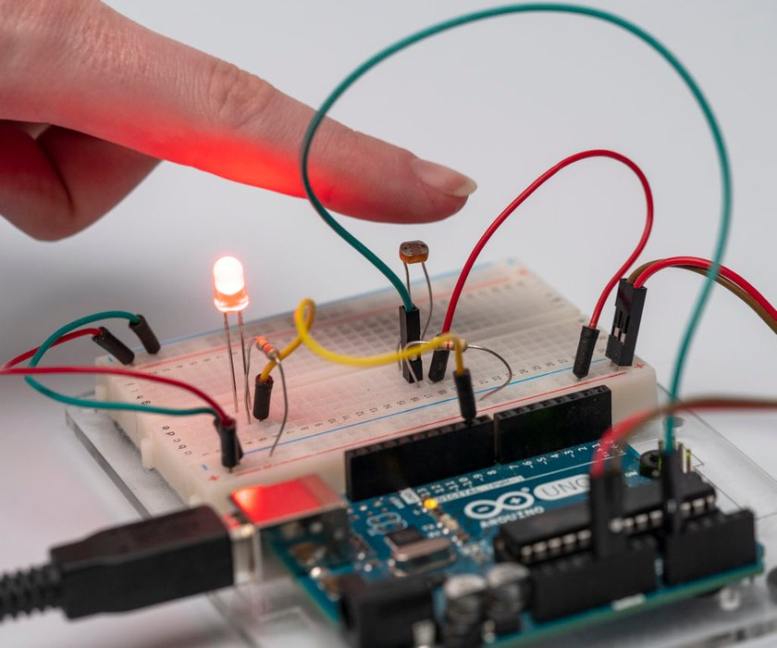
Per programmare il tuo Arduino Uno fisico, dovrai installare il software gratuito (o plugin per l'editor web) , quindi aprirlo. Varie fotocellule hanno valori diversi, quindi se il circuito fisico non funziona, potrebbe essere necessario cambiare la resistenza che è accoppiato con esso. Scopri di più sui divisori di tensione nella lezione di Classe di elettronica Instructables sui resistori .
Collega il circuito di Arduino Uno inserendo componenti e fili in modo che corrispondano alle connessioni mostrate qui in Tinkercad Circuits. Per un approfondimento approfondito sul lavoro con la tua scheda fisica Arduino Uno, consulta la classe gratuita Instructables Arduino .
Copia il codice dalla finestra del codice di Tinkercad Circuits e incollalo in uno schizzo vuoto nel tuo software Arduino, oppure fai clic sul pulsante di download (freccia rivolta verso il basso) e apri il file risultante usando Arduino. Puoi anche trovare questo esempio nel software Arduino di navigando su File -> Esempi -> 03. Analog -> AnalogInOutSerial.
Collegare il cavo USB e selezionare la scheda e la porta nel menu Strumenti del software.
Carica il codice e usa la mano per coprire il sensore dalla luce ricevente e / o fai brillare una luce sul sensore!
Aprire il monitor seriale per osservare i valori del sensore. È probabile che i valori del mondo reale non si estendano fino a 0 o fino a 1023, a seconda delle condizioni di illuminazione. Sentiti libero di regolare l'intervallo 0-1023 al minimo osservato e al massimo osservato per ottenere il massimo range di espressione della luminosità sul LED.
Aggiungi SuggerimentoFai una domandaCommentoScaricare

Passaggio 5: Avanti, Prova ...
Ora che hai imparato a leggere una fotoresistenza e mappare la sua uscita per controllare la luminosità di un LED, sei pronto per applicare quelle e altre abilità che hai imparato finora.
È possibile scambiare il LED per un altro tipo di uscita, come un servomotore, e creare un codice per riflettere il livello di luce attuale del sensore come una certa posizione lungo un indicatore?
Prova a sostituire la tua fotoresistenza con altri ingressi analogici come un sensore di distanza a ultrasuoni o un potenziometro .
Ulteriori informazioni su come monitorare gli input digitali e analogici di Arduino attraverso il computer utilizzando il monitor seriale .

